МАТЕРИАЛ

для членов информационно-пропагандистских групп

(июнь 2024 г.)

**Добровольное страхование дополнительной накопительной пенсии – доступный способ повысить доход в пенсионном возрасте**

В основе государственной политики Республики Беларусь – всегда человек. Социальная защита и поддержка белорусов старшего поколения в любых условиях, при любых обстоятельствах – важнейший приоритет.

В Беларуси действует пенсионная модель, основанная на страховых принципах. Пенсии и пособия в нашей стране выплачиваются за счет средств государственного социального страхования, которые сосредоточены в Фонде социальной защиты населения. Основа будущей пенсии – это обязательные страховые взносы работодателей и работающих граждан.

*Справочно: средний размер пенсии по возрасту неработающего пенсионера по Гомельской области на 1 мая 2024 составляет 804,60 руб., минимальной трудовой пенсии (при 25 годах у мужчин и 20 у женщин) – 438,31 рублей.*

В большинстве стран действует смешанная пенсионная система, в которой доминирует либо солидарная, либо накопительная, то есть система состоит из двух частей: государственной и накопительной. При этом, как показывает международная практика, большая часть будущей пенсии в итоге состоит из выплат именно индивидуальной пенсии, а государственные выплаты — это чаще всего гарантированный минимум.

**Введенный с 1 октября 2022 года** Указ Президента Республики Беларусь от 27.09.2021 № 367 **«О добровольном страховании дополнительной накопительной пенсии»** (далее – Указ) дает еще одну возможность работающему человеку позаботиться о своем пенсионном будущем, **не затрагивая** **государственные обязательства по солидарной пенсионной системе**. Все гарантии государства по трудовым пенсиям и их повышению будут неукоснительно выполняться.

В отличие от действующих программ, при страховании дополнительной пенсии с применением норм Указа задействуется **новый финансовый стимул** – **государственное софинансирование**. Оно заключается в том, что от **30 до 50% взносов** на накопительную пенсию **будет оплачена из государственных средств**.

Через такое весомое финансовое участие государство не только материально поддерживает работников, принявших решение в пользу добровольных сбережений на старость, но и **подтверждает гарантированность устойчивого функционирования** новой системы дополнительного пенсионного страхования. К тому же **оплата части взносов** на будущую накопительную пенсию **за счет государственных средств** делает участие в новой программе **финансово посильным** для всех категорий работников независимо от уровня их дохода.

Осуществление добровольного страхования дополнительной накопительной пенсии Указом возложено на **государственную страховую организацию** – РУП «Стравита».

*Справочно: По состоянию на 01.05.2024 по республике заключено 27,8 тыс. договоров страхования, в новом механизме задействовано 5,8 тыс. работодателей.*

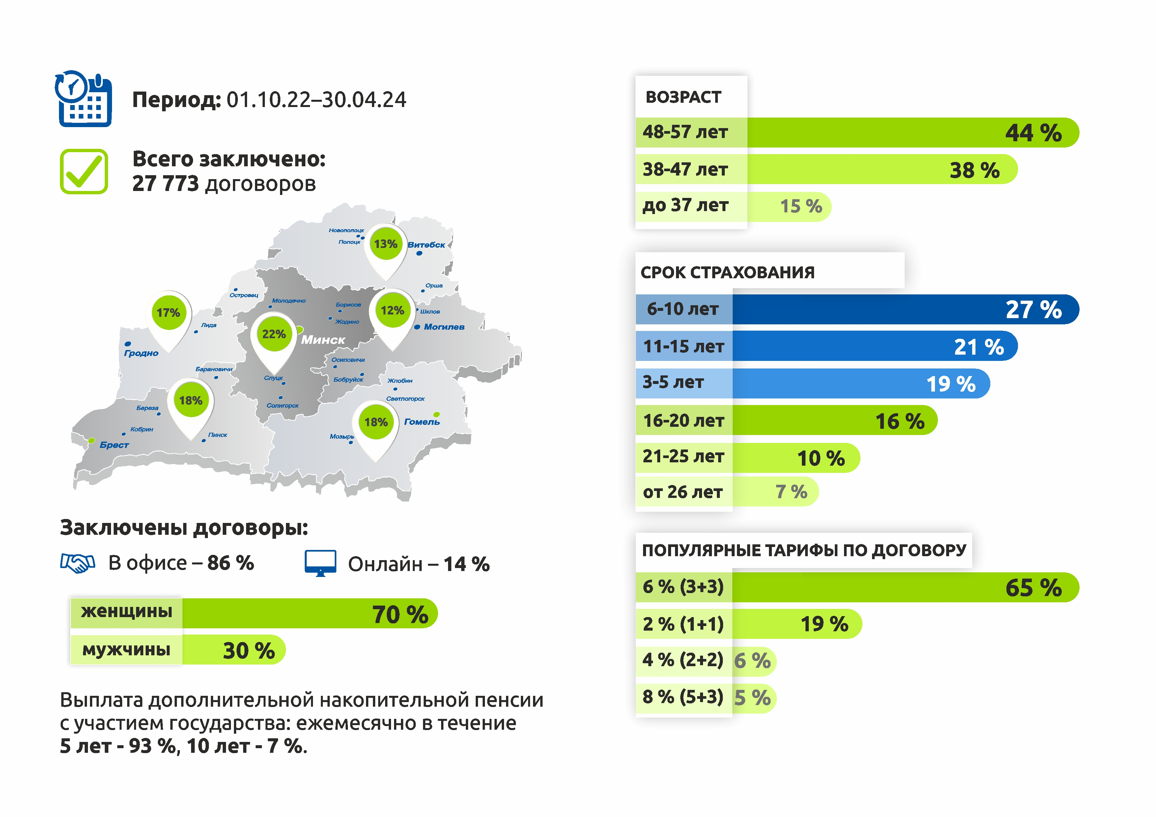

**Кому подходит механизм дополнительного пенсионного накопительного страхования с участием государства?**

Программа направлена на всех работающих граждан Республики Беларусь, за которых уплачиваются обязательные страховые взносы в Фонд. На дату начала срока страхования, до достижения общеустановленного пенсионного возраста работнику должно оставаться не менее 3 лет.

Граждане, которым до пенсионного возраста остается менее 3 лет; инвалиды I или II группы; самозанятые и индивидуальные предприниматели, которые не имеют иного работодателя, а также работники, работодатели которых находятся в процессе ликвидации (прекращения деятельности) или банкротства, не могут воспользоваться данным механизмом накопления денежных средств. Для них существует возможность стать участником одной из классических программ пенсионного страхования, в том числе государственного предприятия «Стравита».

**Какие преимущества механизма**

***Для работника:***

- страховые взносы работника преумножаются за счет отчислений работодателя;

- работник может воспользоваться льготой по подоходному налогу от суммы страхового взноса;

- трудовой стаж работника не влияет на право получения дополнительной пенсии;

- сумма накоплений увеличивается за счет доходности на уровне ставки рефинансирования Национального банка Республики Беларусь и страхового бонуса (в том числе во время выплаты накопительной пенсии);

- перечисление страховых взносов осуществляется работодателем;

- в программу можно включить несколько работодателей;

- накопительная пенсия наследуется.

***Для работодателя:***

- не тратит собственные денежные средства. Происходит перераспределение взноса на пенсионное страхование, который уплачивает работодатель ежемесячно в бюджет Фонда. Если работник участвует в программе, то денежные средства работодателя, которые отчисляются по договору страхования, вычитаются из взноса в Фонд, соответственно, вместо обязательных 28% работодатель перечислит в Фонд 25% (при тарифе работника свыше или равном 3%), которые в последующем при необходимости возмещаются из республиканского бюджета. Как итог – трудовая пенсия не уменьшается и работодатель не несет дополнительной нагрузки.

**С чего нужно начать оформление договора**

Договор страхования можно заключить как в личном кабинете онлайн (на сайте stravita.by), так и в офисе страховой компании либо пригласить представителя Стравиты. Существенных отличий в подаче заявления в офисе и онлайн нет. При заключении договора страхования онлайн система генерирует заявление, а также договор страхования, подписанный цифровой подписью. Его необходимо воспроизвести на бумажном носителе для последующей передачи работодателю.

При заключении договора страхования работнику необходимо иметь при себе паспорт, определиться с размером отчислений (от 1 до 10% от заработной платы) и сроком ежемесячных выплат по достижении общеустановленного пенсионного возраста (в течение 5 или 10 лет), а также указать информацию о работодателе.

Копию договора о страховании нужно предоставить работодателю. Если договор был заключен в офисе или у представителя страхового предприятия «Стравита», также понадобится оригинал. Вместе с договором работодателю подается заявление на удержание страховых взносов из заработной платы и перечислении их в Стравиту. В этом же заявлении гражданин указывает о необходимости предоставления ему социального налогового вычета.

После этого работодатель обязан принять документ, который написал работник, и начать перечисление взносов в пользу работающего гражданина, тем самым начать формировать будущую дополнительную пенсию работника.

**Как работает механизм накопления «второй пенсии»**

На именной лицевой счет работника ежемесячно работодателем перечисляется сумма в размере страхового взноса. При этом часть взноса уплачивается за счет средств работника (максимум 10% от заработной платы), а часть за счет средств работодателя (максимум 3%). Например, если выбран тариф 6%, то он делится поровну между работником и работодателем: 3% от заработной платы работника и 3% от работодателя. При выборе работником тарифа от 4 до 10 % от работодателя добавляется 3%.

По письменному заявлению можно приостановить или возобновить уплату страховых взносов (при этом на уже накопленные средства будет продолжать начисляться доходность), а также один раз в год страхования можно изменить и размер страхового тарифа.

Взносы, которые перечисляются в Стравиту, за минусом расходов на ведение дела (в 2024 году 6%), накапливаются на именном лицевом счете работника. Далее они инвестируются в установленном законодательством порядке. По достижении пенсионного возраста гражданин начнет получать накопленные денежные средства с гарантированной доходностью равными долями ежемесячно в течение срока выплаты, определенного в договоре страхования (5 либо 10 лет). По Указу доходность устанавливается в размере ставки рефинансирования Национального банка Республики Беларусь, действующей в каждый конкретный период срока страхования (9,5% годовых на 01.06.2024). Если ставка рефинансирования изменяется, то и гарантированная доходность изменяется. Предусмотрен также и бонус: это не менее 50% тех средств, которые заработает страховщик сверх гарантированной доходности в результате инвестирования.

**Какой предположительно размер накоплений можно сформировать**

Помочь в приблизительных вычислениях размера «второй пенсии» может калькулятор дополнительной пенсии, размещенный на сайте Стравиты. Расчет получится примерный, поскольку все зависит от изменяемых показателей – разных значений заработной платы, выбранного работником тарифа, выбранного срока ежемесячных выплат.



**А что, если…**

Указом предусмотрен механизм наследования, а также можно оформить завещание. Если человек уйдет из жизни, накопленные средства переходят по наследству. В случае наступления инвалидности I или II группы дополнительная пенсия выплачивается единовременно досрочно.

**Быть в курсе**

Через личный кабинет на сайте stravita.by можно отслеживать и размер накоплений. Гражданин может увидеть, сколько накопил сам, сколько отчислил работодатель, какой сформировался размер доходности по данной программе накопительного страхования.

**Когда лучше начать формировать дополнительную пенсию?**

Чем раньше вы оформите договор на отчисления, пока работаете, тем больше у вас будет «вторая пенсия» к пенсионному возрасту. Забота о будущей пенсии должна стать привычной для каждого человека. Только в этом случае в старости можно иметь комфортный уровень дохода, позволяющий вести образ жизни, соответствующий личным ожиданиям.

*Офисы продаж и обслуживания Государственного предприятия «Стравита» в Гомельской области:*

*г. Гомель, ул. Новополесская, 2-1а*

*8 (0232) 33-10-88, 33-03-11*

*г. Мозырь, ул. Советская, 120, каб.32*

*8 (0236) 23-96-00*

*г. Жлобин, ул. Воровского, 34-1*

*8 (0233) 49-03-76*

*г. Светлогорск, ул. Социалистическая, 43*

*8 (0234) 24-87-75*

*г. Петриков, ул. Коммунальная, 1*

*8 (02350) 2-04-55*

Комитет по труду, занятости и социальной защите

Гомельского облисполкома

ГП РУП «Стравита»

Представительство по г.Гомелю и Гомельской области